Soolotalkoot 2022, loppuraportti

Paimion kaupunki oli mukana valtakunnallisissa vieraslajitalkoissa, jotka pidettiin 23.5.-31.8.2022. Paimiossa oli 10 kaupungin mailta osoitettua Soolotalkoot-torjuntakohdetta, kohteiden sijainnit näkyvät karttakuvassa (Kuva 11. Violetilla komealupiinikohteet ja punaisella jättipalsamikohteet.). Soolotakoista tiedotettiin kaupungin uutisissa (nettisivuilla) ja somekanavilla, Soolotalkoot saivat myös oman sivunsa kaupungin nettisivuille.

Alla kohteet eriteltynä ja lyhyt seloste torjunnan onnistumisesta.

- Hanhijoentien ja Alvar Aallontien risteys, parkkialueen reuna
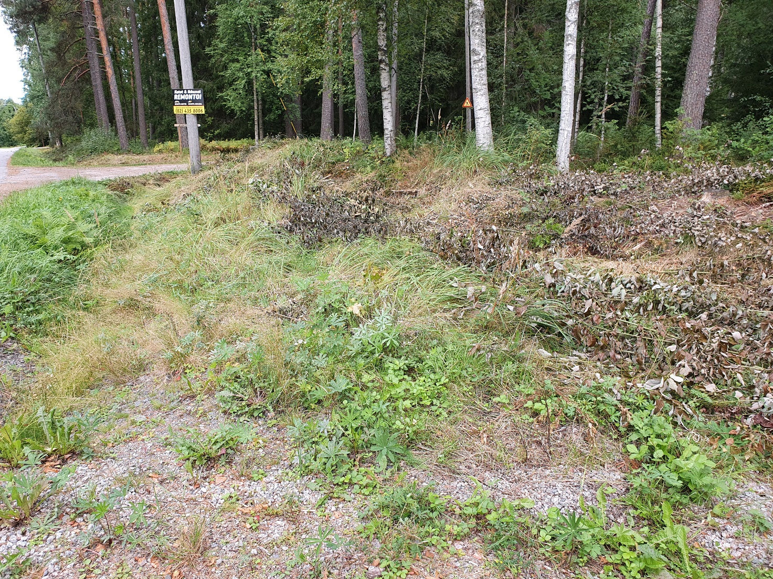
Kuva 1. Hanhijoentien pururadan ja frisbeegolf radan parkkipaikan reunalla kasvavista lupiineja torjuttu.

Lupiinikasvustoa noin 5-10 m² kokoisella alueella. Paikalla on tehty torjuntaa keräämällä kukintoja. Osa talkoolaisista oli jättänyt kerätyt vieraslajit Soolotalkoot-kyltin juurelle. Torjunta onnistunutta kukintojen poiston osalta.

- Keinunummentie 74-70
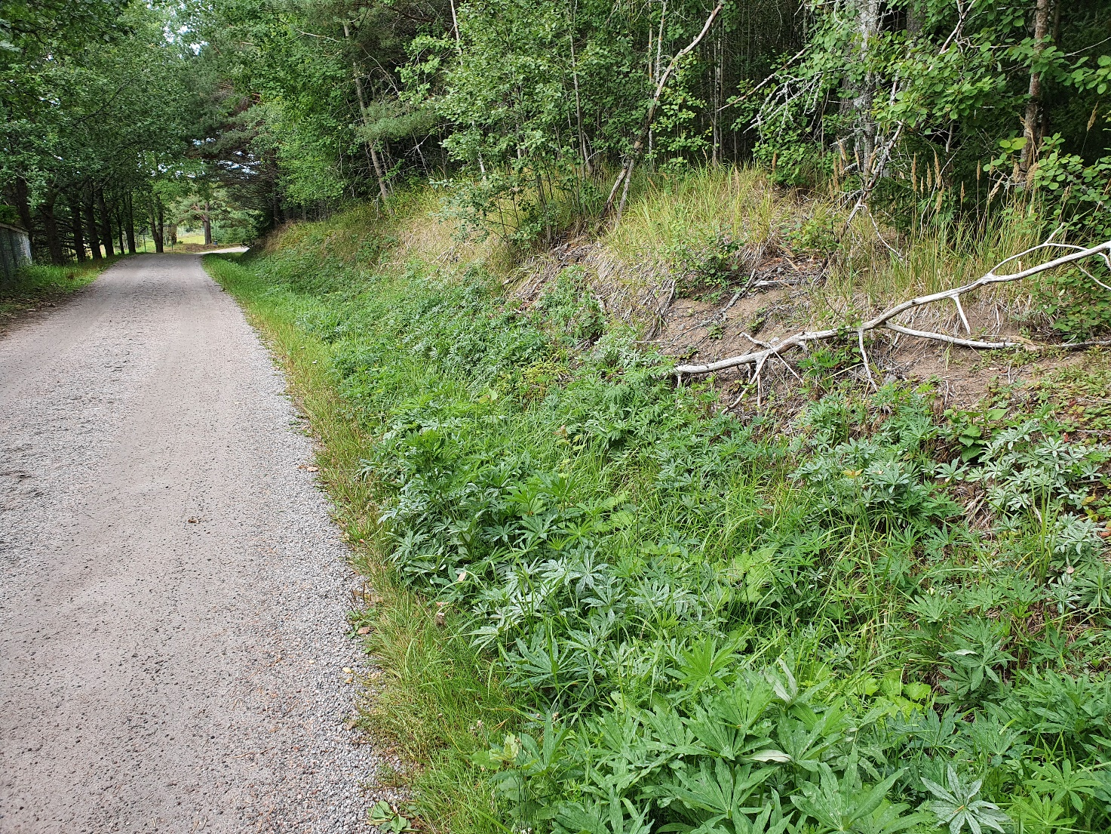
Kuva 2. Keinunummentien piennar on täynnä lupiineja, muttei havaittu siemenkotia tai kukintoja.

Pientareella noin 50 metrin matkalla kasvaa paljon komealupiinia. Kukinnot katkottu, mahdollisesti niittämällä, ehkä muutakin talkoilua alueella. Alueella ei vaikuta muodostuneen tänä vuonna siemeniä kasvien leikkuun myötä.

- Kaaritien ja Tikantien risteyksen alikulkukäytävä 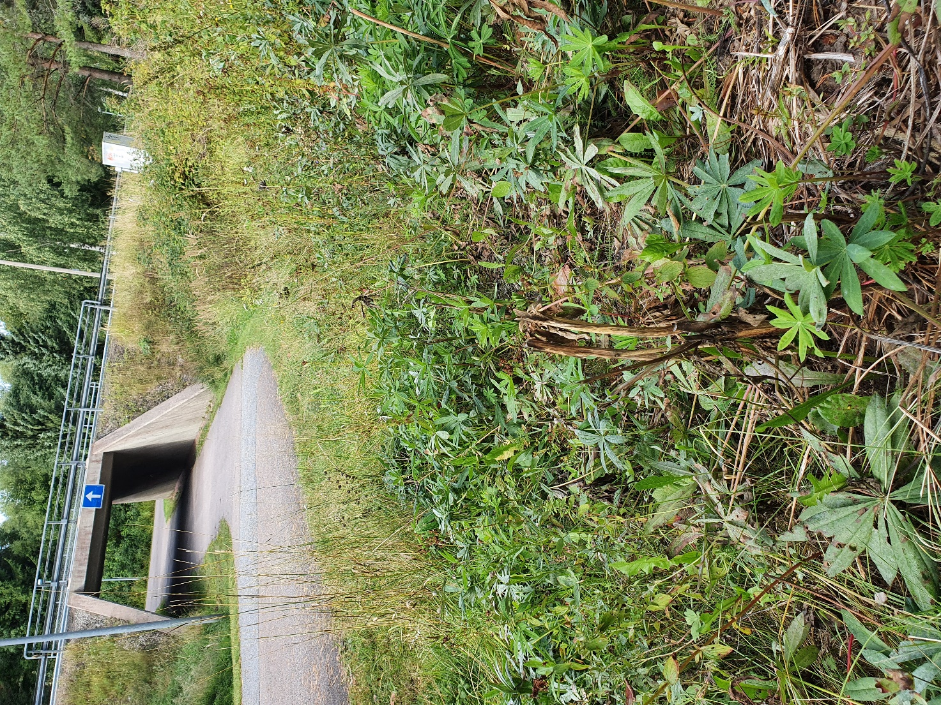
Kuva 3. Alikulkukäytävän läheisyydessä kasvaa komealupiinia kevyenliikenteenväylän reunalla.

Kaaritien alittavan alikulkukäytävän läheiset lupiinin kukinnot ovat poissa, mahdollisesti niiton ansiosta. Ei näkynyt siemenkotia eli niitto ja/tai käsin tehdyt torjunnat ovat estäneet siementen tuoton. Lupiinikasvuston koko on noin 20 m².

- Käkitie 44
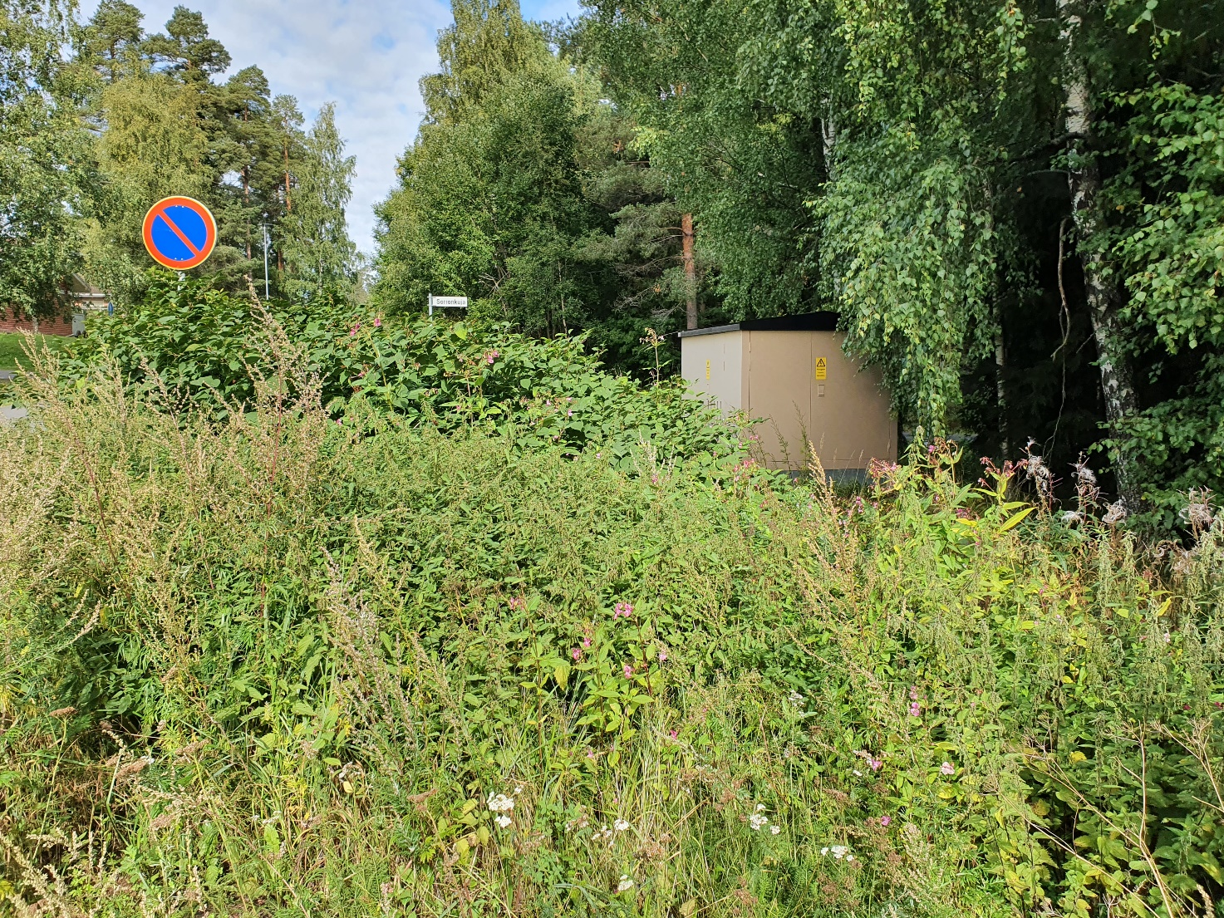
Kuva 4. Käkitien parkkipaikan vieressä vieraslajit rehottaa.

Käkitien varrella havaittiin jättipalsamia, joka on jäänyt hieman toisen vieraslajin, japanintatarin, alle. Paikalla kasvoi myös elämänlankaa. Vieraslajit rehottavat alueella, ei näkyvää torjuntaa. Vieraslajikasvustojen koko yhteensä on noin 10-15 m².

- Kriivarin alikulkukäytävä Kevolantien varressa
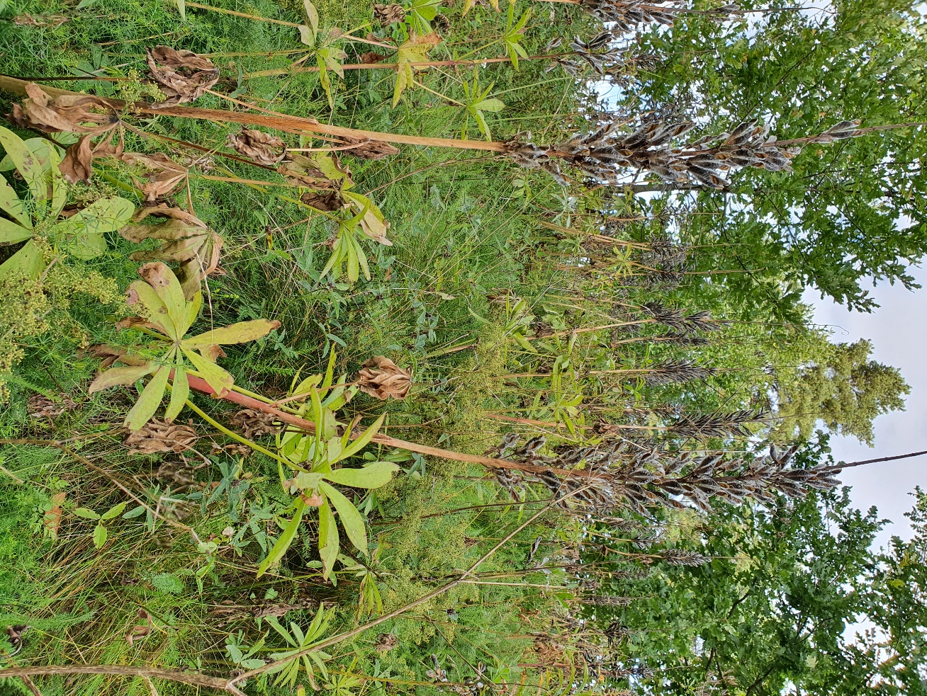
Kuva 5. Lukuisia siemenkotia Kriivarin alikulkukäytävän vieressä.

Alueella kasvaa paljon lupiinia kevyenliikenteenväylien kaikilla puolin, eniten autotien puoleisella kumpareella. Komealupiinit olivat saaneet rauhassa kukkia ja kehittää siemeniä, ei näkyvää torjuntaa. Lupiinia kasvaa noin 40m² alueella.

- Syybyntie
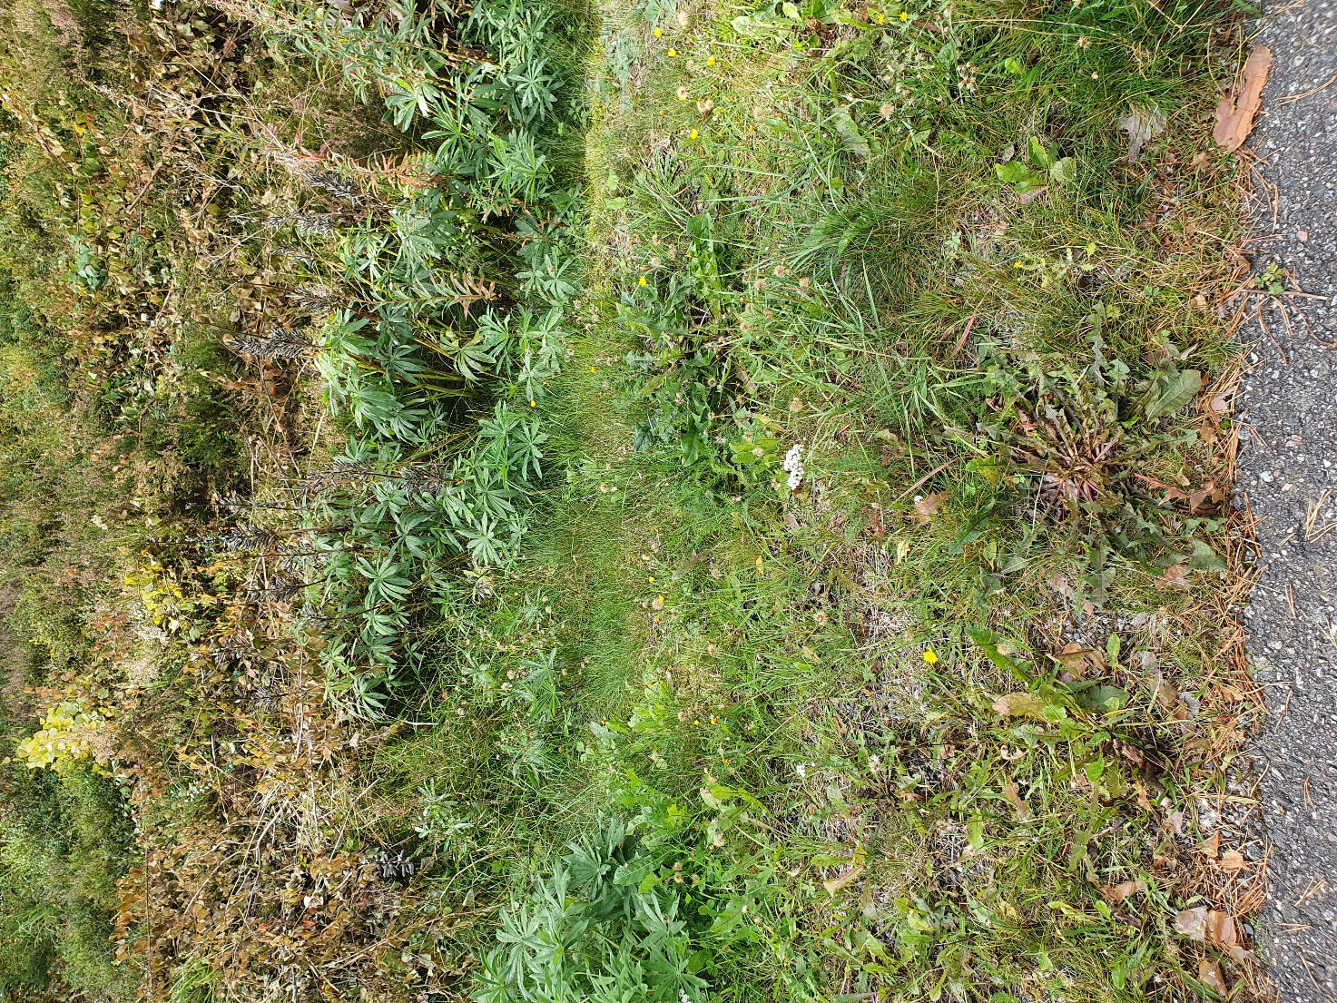
Kuva 6. Syybyntien kevyenliikenteenväylän pientareet on niitetty, mutta ojassa kasvaneet lupiinit ovat saaneet kukkia rauhassa.

Kevyenliikenteenväylän pientareet on niitetty, niitto ei kuitenkaan yltänyt ojaan asti, jossa kasvaa lupiinia. Ei näkyvää torjuntaa piennarten niiton lisäksi, siemenkotia ja viimeisiä kukintoja näkyi melko paljon ojassa. Komealupiinia kasvaa noin 100 metrin matkalla siellä täällä pyörätien ja autotien reunoilla.

- Tapionkaaritie 9-21
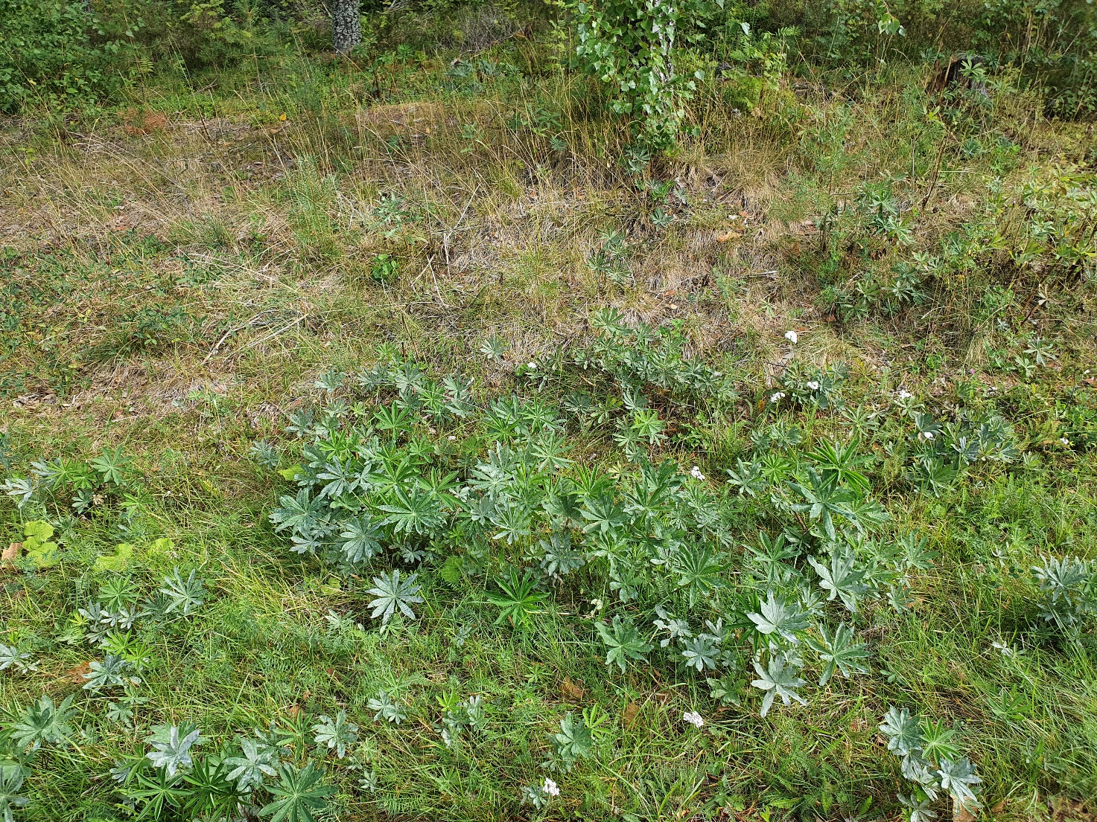
Kuva 7. Tapionkaaritien Valkojantien puoleisella torjuntapaikalla on talkoiltu lupiinin kukinnot pois.

Kaikki lupiinin kukinnot on kerätty pois. Melko harva kasvusto on noin 10-15 m² kokoinen, tien reunasta metsikköön päin levittyvä. Torjunta on onnistunut, sillä siementuotanto on saatu estettyä kukinnot keräämällä.

- Tapionkaaritie 12-2
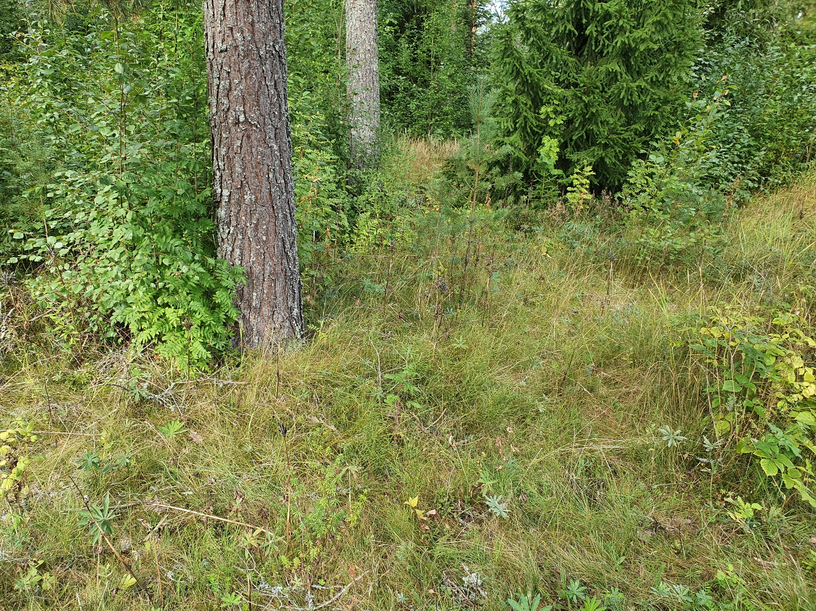
Kuva 8. Harvakseltaan kasvavia lupiineja Tapionkaaritien varrella, siemenkotia näkyvillä.

Tapionkaaritien Vistantien puoleisella alueella ei havaittu näkyvää torjuntaa, siemenkotia löytyi harvaan kasvavasta komealupiinikasvustosta. Lupiinien esiintyminen noin 10-20 m² kokoisella alueella.

- Tillintie 7
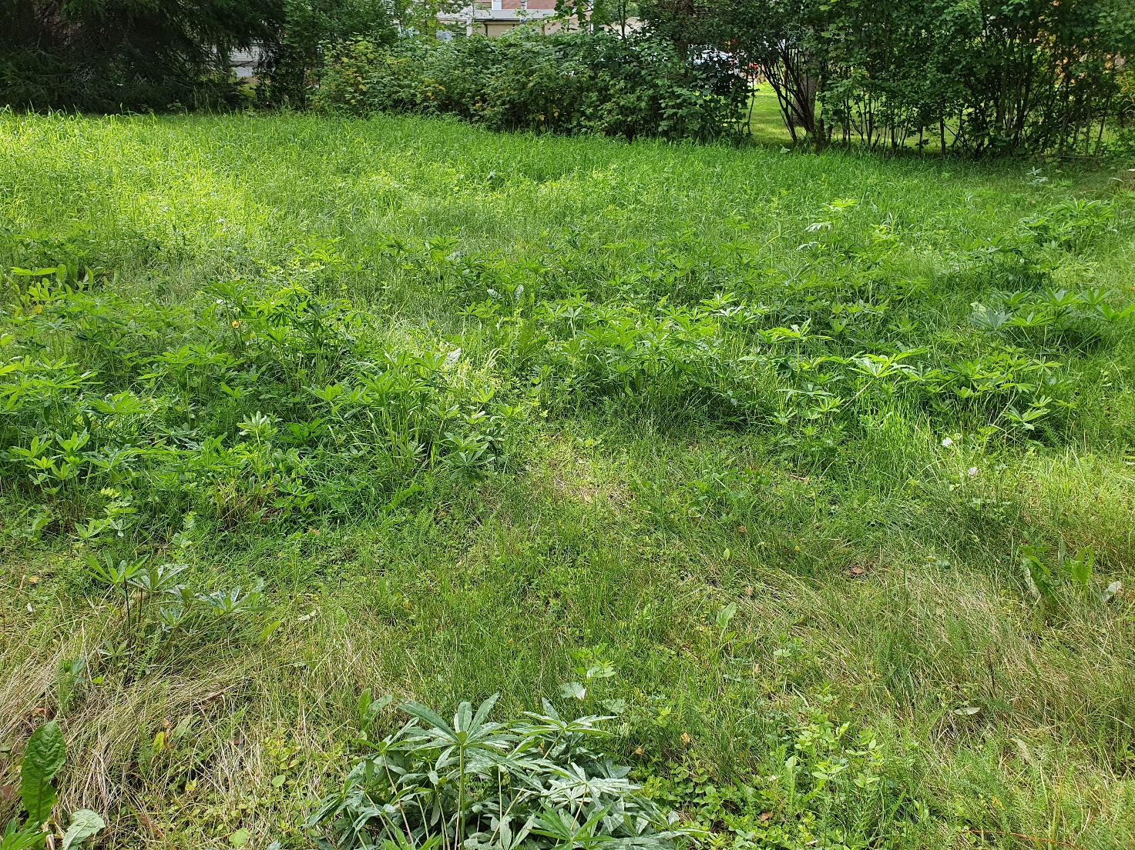
Kuva 9. Tillintien lupiinit eivät ole päässeet tuottamaan siemeniä.

Tillintiellä lupiinit on todennäköisesti niitetty alas päätellen alueen tasaisen korkeasta kasvillisuudesta ja lupiinien kukintojen/siemenkotien puuttumisesta. Niiton/talkoilun ansiosta siemeniä ei ole päässyt muodostumaan. Lupiinia kasvavan alueen koko on noin 40 m².

- Vistantien sillan (Vähäjoen ylittävän) ja Jokelan koulun lähellä
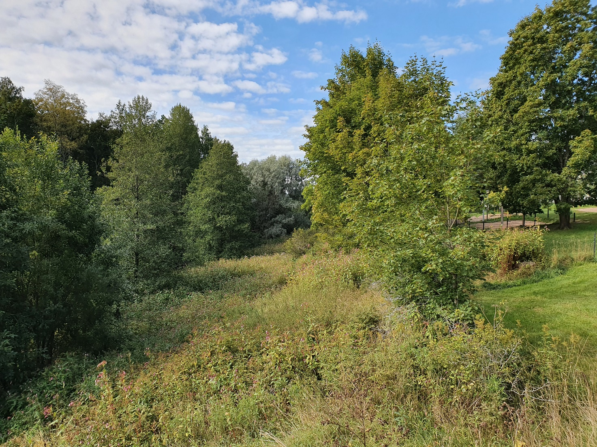
Kuva 10. Jättipalsami on vallannut Vähäjoen rantavyöhykkeen.

Vähäjoen varrella on valtavat jättipalsamikasvustot. Alueella on yksi ilmoitettu torjunta, joka jäi pienialaiseksi suureen kasvustoon nähden.

Soolotalkoot 2022 onnistuminen

Soolotalkoot onnistuivat vuonna 2022 kohtalaisesti. Viidessä kohteessa saatiin estettyä komealupiinin siementuotanto poistamalla kukinnot. Eli puolessa torjuntapaikoista vieraslajintorjunta voidaan katsoa onnistuneeksi käsin tehtävän talkoilun ja niiton ansiosta. Lisäksi Syybyntiellä niitto on vähentänyt lupiinien siementuotantoa noin puoleen siitä, mitä se olisi ilman niittoa. Jättipalsamien suhteen menestys oli heikompaa, vain yksi tiedetty torjunta, eikä sekään valitettavasti poistanut kuin murto-osan koko kasvustosta. Tärkeää on kuitenkin, että kuntalaisia innostui taas soolotalkoilemaan ja antamaan oman panostuksensa vieraslajitorjuntaan. Kaikki kohteet vielä kartalla kuvassa 11.
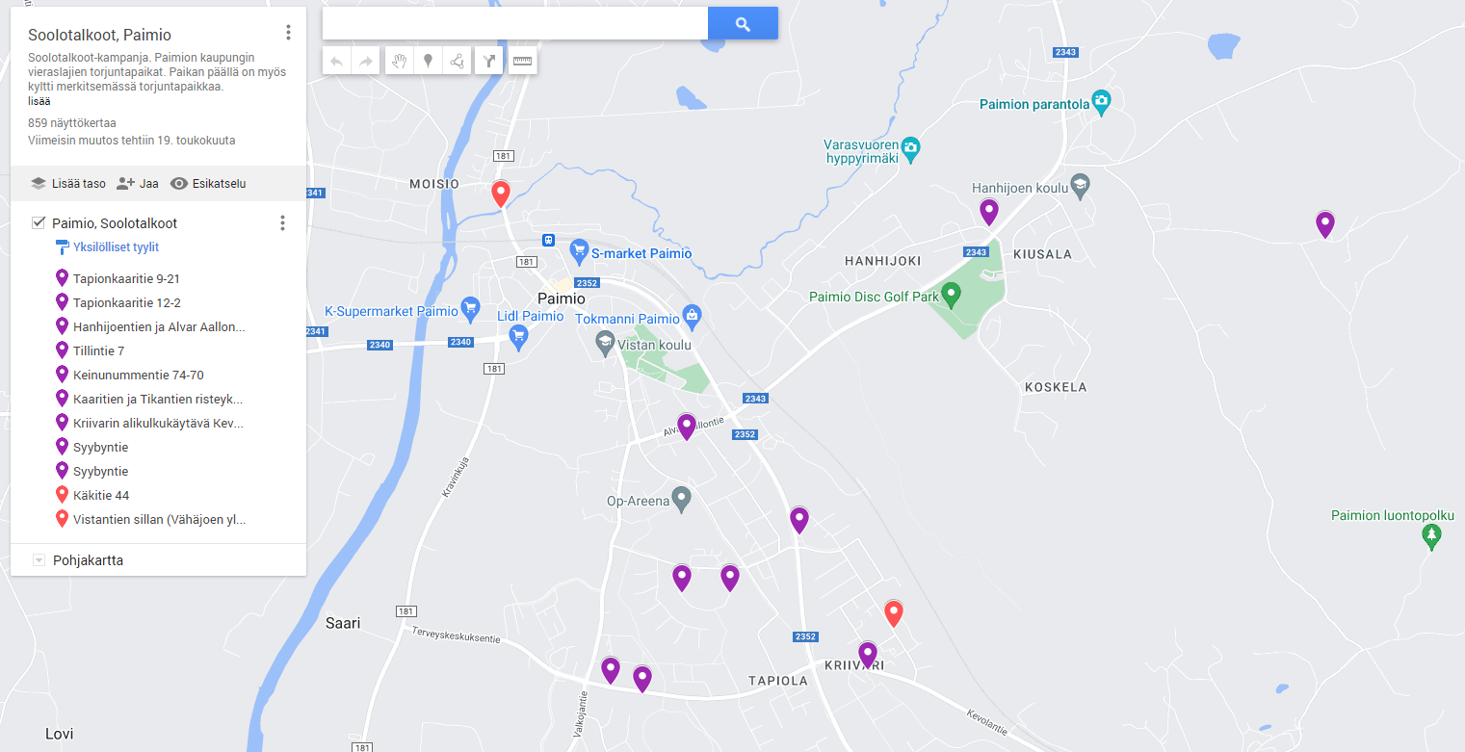
Kuva 11. Kartta Paimion Soolotalkoot-kohteista. Violetilla komealupiinikohteet ja punaisella jättipalsamikohteet.

Jatkoa
Vieraslajien torjuntaa jatketaan vuonna 2023, mahdollisuuksien mukaan myös Soolotalkoot-merkeissä, mikäli hanke järjestetään myös seuraavana vuonna. Kriittisin kohde on Vähäjoen varsi, jossa jättipalsamikasvustot olisi tärkeä saada torjuttua mahdollisimman pian. Virtaavan veden äärellä leviämisriski on suuri ja erittäin todennäköinen. Mikäli Soolotalkoot järjestetään ensi vuonna, olisi hyvä lisätä torjuntakohteita ja tiedottaa asiasta enemmän. Voisi olla myös hyvä järjestää yhteisiä torjuntatalkoita kuntalaisille, jolloin vieraslajeja ja niiden torjuntaa voisi tehdä tutuksi, myös koululuokkia mukaan mahdollisuuksien mukaan.

Raportin koonnut ja kuvat ottanut Laura Paarala

